初二地理期末考试试卷
一、选择题
（一）单项选择题
1．下列省（区）与简称、人民政府驻地的连线，正确的是 [ ]
A．湖南—鄂—武汉 B．江西—赣—九江
C．河北—冀—石家庄 D．新疆—新—呼和浩特
2．有关我国领土和行政区划的叙述，不正确的是 [ ]
A．我国有34个省级行政区，面积和人口最少的均是澳门特别行政区
B．我国领土南北相距约5 500千米，东西相距约5 000千米
C．我国的陆上疆界长达2万千米，共有15个邻国
D．我国有漫长的海岸线，自北向南有南海、东海、黄海、渤海
3．我国少数民族及其主要分布区的组合中，正确的是 [ ]
A．满族—东北 B．回族—西南
C．维吾尔族—东南 D．黎族—西北
4．我国水资源分布最少、缺水最严重的地区分别是 [ ]
A．青藏高原、长江中下游平原 B．西北内陆、海河流域
C．东北平原、东南丘陵 D．华北平原、塔里木盆地
5．下列各组长江支流中，均位于长江上游段的是 [ ]
A．雅砻江、嘉陵江、汉江 B．乌江、岷江、沅江
C．雅砻江、岷江、赣江 D．嘉陵江、乌江、雅砻江
6．大兴安岭东西两侧的地形区分别是 [ ]
A．东北平原和内蒙古高原 B．华北平原和内蒙古高原
C．东北平原和黄土高原 D．长江中下游平原和四川盆地
7．有关我国地形的叙述，正确的是 [ ]
A．黄土高原东起太行山，西到青藏高原，北起长城，南到四川盆地
B．东北平原地势平坦，河网稠密，海拔多在200米以上
C．柴达木盆地是我国地势最高的大盆地
D．我国丘陵主要分布在山东半岛和辽东半岛
8．黄河发生凌汛的时间是 [ ]
A．7～8月 B．初冬和初春
C．秋季到冬季 D．春季到秋季
9．有关地球上水资源危机的叙述，正确的是 [ ]
A．随着人口的增加，造成世界气候越来越干燥，导致水资源危机
B．目前人们已控制了水污染的状况，但水资源的浪费仍十分严重
C．水资源是非可再生资源，故水资源的危机是不可避免的
D．随着人口的不断增加，社会经济的不断发展，需水量也不断增加，产生了水资源的紧缺
10．有关我国土地利用类型构成的叙述，正确的是 [ ]
A．我国各类土地利用类型中，林地的比重最小
B．我国难利用土地主要分布在东北地区
C．我国可利用土地中，可利用草地所占的比重最大
D．我国耕地所占比重大于工矿交通城市用地和内陆水域等所占的比重
11．有关自然资源的叙述，正确的是 [ ]
A．随着人类的发展，社会的进步，人们对自然资源的需求量将越来越少
B．人类的生产和生活离不开自然界中各种各样的自然资源
C．农业生产过程中的农药、化肥、农机具属于自然资源
D．工业生产过程主要是物理和化学变化的过程，对自然资源的依赖性小
12．有关工、农业节水的措施，叙述不正确的是 [ ]
A．进一步扩大自流灌溉的农田面积 B．改大水漫灌为喷灌或滴灌
C．工业用水重复使用、循环使用 D．降低生产耗水，提高利用效率
13．下列几条铁路线，经过我国省会城市最多的是 [ ]
A．陇海铁路 B．京包铁路
C．京广铁路 D．京沪铁路
14．下列几组省（区）中，尚未有已建成的高速公路的是 [ ]
A．河北、河南、山东、山西 B．黑龙江、内蒙古、吉林、辽宁
C．福建、江西、浙江、江苏 D．青海、西藏、甘肃、湖南

15．农业与我们的生活密切相关，下列不同农业部门与所能提供的食物的连线，正确的是 [ ]
A．种植业—苹果 B．林业—大米
C．渔业—鸡、鸭 D．畜牧业—乳肉
16．下列各组商品粮基地，均位于我国亚热带地区的是 [ ]
A．三江平原、洞庭湖平原 B．江汉平原、鄱阳湖平原
C．珠江三角洲、松嫩平原 D．成都平原、江淮地区
17．有关我国工业的空间分布的叙述，正确的是 [ ]
A．沿海地区集中了长江三角洲、辽中南、京津唐、珠江三角洲，以及经济特区和沿海开放城市等工业最发达的经济核心区
B．长江沿线形成了以上海、武汉、西安、兰州等城市为中心的沿江经济发达地带
C．黄河流域是有色金属开发的重要工业带
D．京广、京哈铁路沿线，形成了以开发石油和煤炭为中心的能源工业区
18．下列各组城市，均位于南京到上海的京沪铁路沿线的是 [ ]
A．济南、镇江、无锡、杭州 B．杭州、苏州、常州、扬州
C．苏州、无锡、常州、镇江 D．宁波、杭州、无锡、常州
19．下列各组国家级高新技术产业开发区中，均位于陇海铁路线上的是[ ]
A．石家庄、郑州、武汉、长沙、广州
B．兰州、宝鸡、西安、洛阳、开封
C．杭州、南昌、株洲、贵阳、昆明
D．天津、沈阳、长春、哈尔滨
20．有关我国主要农作物的地区分布差异的叙述，正确的是 [ ]
A．粮食作物中的水稻、小麦的地区分布呈现“南麦北稻”的格局
B．油料生产形成了长江花生带和黄淮油菜区两大生产区
C．糖料作物则呈现明显的“南甜北甘”的分布特点
D．棉花生产已形成了新疆南部、黄河流域、长江流域三大棉区
（二）双项选择题

21．下列各组省区中，均有两个简称的是 [ ]
A．甘肃省、云南省 B．贵州省、吉林省
C．四川省、陕西省 D．广东省、青海省
22．下列各组山脉中，走向大致相同的有 [ ]
A．喜马拉雅山脉、阿尔泰山脉、贺兰山
B．大兴安岭、长白山脉、太行山脉
C．横断山脉、昆仑山脉、武夷山脉
D．天山山脉、秦岭、阴山山脉
23．有关我国气候的叙述，正确的有 [ ]
A．我国冬季最冷的地方是青藏高原
B．我国一月0℃等温线大致沿大兴安岭—阴山—横断山脉一线分布
C．我国冬季南北温差大，夏季大多数地方普遍高温
D．我国降水量的总趋势是从东南沿海向西北内陆递减
24．进入20世纪80年代，长江几乎年年发生洪灾，其原因有 [ ]
A．长江是我国第一大河，有众多的支流
B．长江流经地区降水丰沛，暴雨时各支流往往同时涨水
C．上中游湖泊面积缩小，森林和草地植被遭到破坏，自然生态环境日益恶化
D．长江沿岸人口过快增长，需水量越来越大
25．下列各组资源，均属于可再生资源的有 [ ]
A．耕地、林地、草地 B．石油、煤矿、有色金属
C．粮食、棉花、热带经济作物 D．机床、钢铁、稀有金属
26．有关我国土地资源的叙述，正确的有 [ ]
A．我国国土辽阔，土地资源总量丰富，而且土地利用类型齐全
B．我国各种土地类型构成较均衡，有利于因地制宜全面发展农业
C．我国草地和耕地的后备土地资源较充足
D．我国宜垦荒地很少，主要分布在东北、西北等边远地区

27．有关我国南水北调引水工程的叙述，正确的有 [ ]
A．东线方案是利用现有的京杭大运河，工程量较小，水质较好
B．中线方案可利用三峡和丹江口水库的蓄水，大部分地段水可自流，不必逐级抽水
C．西线方案主要解决西北内陆的荒漠化问题，故是当务之急
D．南水北调工程，是把长江水系丰富的水资源，通过引水工程调到缺水严重的华北、西北地区
28．下列各组城市，既是我国重要的铁路枢纽，又是重要的河港或海港的[ ]
A．兰州、西安 B．武汉、重庆
C．上海、天津 D．北京、郑州
29．关于我国疆域与邻国的叙述，正确的是 [ ]
A．东面隔黄海与韩国相望
B．东南面隔东海与印度尼西亚相望
C．我国与俄罗斯的界河是黑龙江和鸭绿江
D．西南部与东南亚国家是山水相连
30．有关我国工业区特点的叙述，正确的有 [ ]
A．辽中南工业区是我国最大的综合性工业基地
B．长江三角洲是我国著名的重工业基地
C．京津唐工业基地有丰富的石油、煤、铁和海盐等工业原料、燃料
D．珠江三角洲工业基地是以轻工业为主的外向型工业基地

二、非选择题
31．读下面“中国政区略图”，完成下列内容：
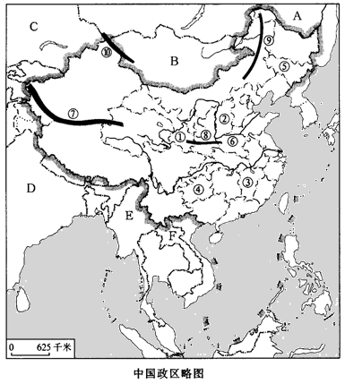
（1）填出图中字母所代表的邻国名称：
A________________，B________________，C________________，
D________________，E________________，F________________。
（2）填出图中数码所代表的省区名称：
①________________，②________________，③________________，
④________________，⑤________________，⑥________________。
（3）填出图中数码所代表的山脉名称：
⑦________________，⑧________________，
⑨________________，⑩________________。
32．读“黄河水系略图”，回答下列问题：
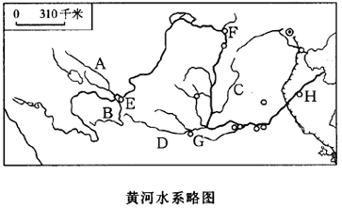
（1）填出图中字母所代表的地理事物的名称：
黄河支流：A________________，B________________，
C________________，D________________。
沿岸重要城市：E________________，F________________，
G________________，H________________。
（2）黄河中游段的含沙量大增，请分析其原因：
答：__________________________________________________________________
_____________________________________________________________________。
（3）结合黄河上、中、下游的特征，谈谈怎样在黄河的上、中、下游采取合理的治理措施。
答：__________________________________________________________________
_____________________________________________________________________。
33．读“我国主要商品粮基地示意图”，完成下列内容：
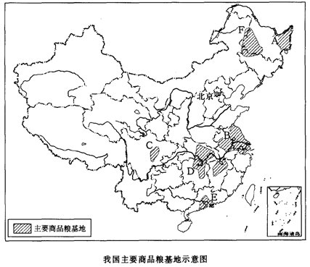
（1）填出图中字母所代表的商品粮基地名称：
A________________，B________________，C________________，
D________________，E________________，F________________。
（2）图中C基地位于我国地势的第________级阶梯的________盆地。F基地主要位于我国干湿区的________地区。可一年三熟的基地是________。
（3）我国商品粮基地大多分布在长江流域，请从自然条件方面分析该地区的有利条件：
答：__________________________________________________________________
_____________________________________________________________________。
34．读“我国南部沿海部分区域图”，完成下列内容：
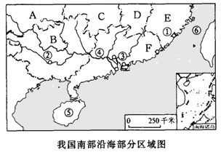
（1）填出图中数码所代表的地理事物的名称：
①________________（特区），②________________城市，
③________________（特区），④________________江，
⑤________________岛，⑥________________海峡。
（2）填出字母所代表的省区名称：
A________________，B________________，C________________，
D________________，E________________，F________________。
（3）试叙述本地区自然条件的优越性；
答：__________________________________________________________________
_____________________________________________________________________。
35．读“我国某工业基地略图”，回答下列问题：
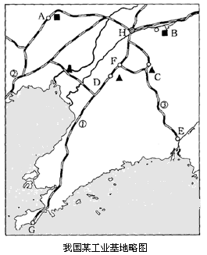
（1）填出图中字母所表示的矿产地和城市的名称：
A________________，B________________，C________________，
D________________，E________________，F________________，
G________________，H________________。
（2）填出图中数码所代表的铁路线名称：
①________________，②________________，③________________。
36．读“我国南方地区铁路网示意图”，回答问题：
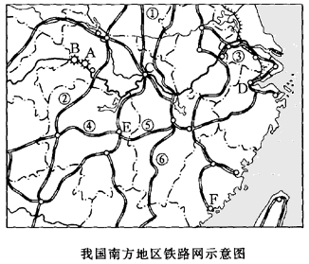
（1）填出图中数码所代表的铁路线名称：
①________________，②________________，③________________，
④________________，⑤________________，⑥________________。
（2）填出图中字母所代表的地理事物的名称：
A________________，B________________，C________________，
D________________，E________________，F________________。
（3）本图中属长江流域的商品粮基地有：
_______________________________________________________________________________________________________________________________________。

参考答案

一、选择题
（一）单项选择题
1．C 2．D 3．A 4．B 5．D 6．A 7．C 8．B 9．D 10．C 11．B 12．A 13．C 14．D 15．D 16．B 17．A 18．C 19．B 20．D
（二）双项选择题
21．AC 22．BD 23．CD 24．BC 25．AC 26．AD 27．BD 28．BC 29．AD 30．CD
二、非选择题
31．（1）A．俄罗斯 B．蒙古 C．哈萨克斯坦 D．印度 E．缅甸 F．老挝 （2）①甘肃 ②山西 ③江西 ④贵州 ⑤吉林 ⑥河南 （3）⑦昆仑山脉 ⑧秦岭 ⑨大兴安岭 ⑩阿尔泰山脉
32．（1）A．湟水 B．洮河 C．汾河 D．渭河 E．兰州 F．河口 G．西安 H．济南 （2）中游流经黄土高原，支流较多，黄土高原土质疏松，植被破坏严重，一遇暴雨，泥沙俱下，造成严重的水土流失，使河流含沙量增加 （3）上游和中游部分河段，修建水库等水利工程；中游植树种草，增加绿地覆盖率，减少水土流失；下游加固堤坝
33．（1）A．三江平原 B．江淮地区 C．成都平原 D．洞庭湖平原 E．珠江三角洲 F．松嫩平原
（2）二 四川 半湿润 珠江三角洲 （3）地形：平原面积较广 气候：亚热带季风气候，夏季高温多雨，冬季也不会太冷 水源：有长江干、支流丰富的水源 土壤：本区冲积土和水稻土均较肥沃。
34．（1）①厦门 ②南宁 ③深圳 ④珠（西）江 ⑤海南 ⑥台湾 （2）A．贵州 B．广西 C．湖南 D．江西 E．福建 F．广东 （3）纬度低，热量条件好，水资源丰富，以亚热带季风气候为主；靠海，有漫长的海岸线，众多的优良港湾
35．（1）A．阜新 B．抚顺 C．本溪 D．鞍山 E．丹东 F．辽阳 G．大连 H．沈阳 （2）①哈大线 ②京哈线 ③沈丹线
36．（1）①京广线 ②焦柳线 ③京沪线 ④湘黔线 ⑤浙赣线 ⑥京九线 （2）A．葛洲坝 B．三峡 C．武汉 D．杭州 E．株洲 F．厦门 （3）江汉平原 洞庭湖平原 鄱阳湖平原 太湖平原 江淮地区

